PONAVLJANJE PRED PROVJERU ZNANJA IZ ALGORITAMA – OSSNOVE PROGRAMIRANJA
- Napišite algoritam koji će unijeti dva broja, a i b i izračunati zbroj njihovih kvadrata.
- Napišite algoritam u kojem ćemo upisati jedan broj. Ako je broj paran, ispisati njegov prethodnik. Ako je broj neparan, ispisati njegov sljedbenik.
- Napišite algoritam koji ispisuje prvih 200 prirodnih brojeva DJELJIVIH S 3.
- Algoritam koji unosi brojeva koliko korisnik želi sve dok se ne upiše nula. Tada se svi uneseni brojevi zbrajaju i ispisuje se rezultat.
- Napišite algoritam koji će unijeti dva broja i izračunati razliku njihovih kvadrata.
- Napišite algoritam u kojem ćemo upisati jedan broj. Ako je broj neparan, ispisati njegov prethodnik. Ako je broj paran, ispisati njegov sljedbenik.
- Napišite algoritam koji ispisuje prvih 300 prirodnih PARNIH brojeva.

- Algoritam koji unosi brojeva koliko korisnik želi sve dok se ne upiše nula. Tada se svi uneseni brojevi zbrajaju i ispisuje se rezultat.

- Napiši pseudokod i izradi blok dijagram algoritma kojim će se učitati 99 brojeva te izračunati i ispisati njihova aritmetička sredina.
- Korisnik unosi dva broja, brojevi se oduzimaju pa se ispisuje dobiveni rezultat.
- Korisnik unosi 2 cijela broja, program provjerava koji je broj veći, pa ispisuje rezultat.
- Potrebno je ispisati prvih 40 parnih brojeva.
- Pokušajte doći do rezultata slijedećih izraza:
A = 5; B = 7; C = A MOD 3 + B | C = _______
A = 3; B = 2; R = A DIV B | R = _______
A = 7; B = 4; X = 2 * B / A | X = _______

- Što radi ovaj zadatak – opiši riječima:
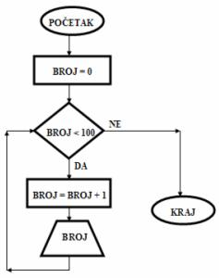
- Programi koji prevode naredbu po naredbu i svaku naredbu odmah izvršavaju nazivaju se INTERPRETERI
- Kompajler je: PROGRAM PREVODIOC KOJI PREVODI VIŠI PROGRAMSKI JEZIK U STROJNI, je program prevodilac koji cijeli izvorni tekst koda najprije prevede (kompajlira) na jezik pojedinog stroja (procesora).
- Napiši primjer programa koji je kompajler: Turbo Pascal, C, c++
- Napiši primjer programa koji je interpreter: dBase, GWBASIC
- Simbolički jezik u kojem je svaka binarna naredba strojnog jezika predočena odgovarajućim simbolom zove se ASEMBLER
- Izbaci uljeza:
a) Fortran b) Pascal c) C d) DOS e) Cobol
- Specijalizirani programski jezik namijenjen izradi hipertekstualnih dokumenata je: HTML
- Funkcija ROUND koristi se za ZAOKRUŽIVANJE BROJA (npr. 5,87 na 6)
- Strojni jezik je isto što i:
a) binarni jezik b) proceduralni jezik c) asembler d) kompajler
- NAPIŠI OGOVARAJUĆI ZNAK ILI FUNKCIJU ZA SLIJEDEĆA OBJAŠNJENJA:
I && | Potencija pow
Ili || | Apsolutna vrijednost broja abs
Različito od != | Izrezivanje decimala ceil
Ostatak cjelobrojnog dijeljenja mod | Cjelobrojni ostatak dijeljenja div
- Opisati riječima što rade nacrtani dijagrami:
unosi se vrijednost r, provjerava da li je manja od nule,
ako nije računa se kvadratni korijen od r i sprema u varijablu a, a zatim
se izračunava i ispisuje rezultat
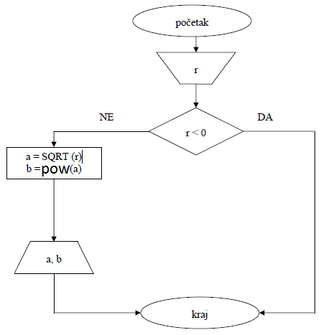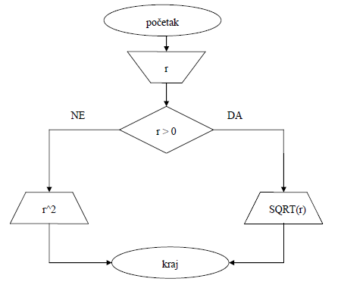
Unosi se vrijednost r, provjerava da li je veća od nule. Ako je, računa se i ispisuje njezin kvadratni korijen a ako nije računa se i ispisuje r na kvadrat.0

- Zamislite da crtate dijagram tijeka i da u romb koji provjerava uvjet morate napisati slijedeće uvjete. Napišite postavljene zadatke pravilima programiranja.

da li je varijabla x djeljiva sa 3 i 5 i 7

varijabla x mora biti djeljiva ili sa 3 ili 7
provjeriti da li je broj 6 savršen (6 je savršen broj 6 = 1 +2 + 3
a djeljiv je i sa 1 i sa 2 i sa 3)
varijabla a mora biti manja od b i manja od c
varijabla a mora biti manja od b ili manja od c
Ako je kvadratni korijen od a paran
Ako su kvadratni korijeni od a i kvadratni korijen od b parni
Ako je b različit od c
Ako je b različit od c, ali ako je jednak kao g
Ako je apsolutna vrijednost od x manja ili jednaka 100 ali neparna
Izrezati decimale od funkcije f koja je decimalni broj (npr. 6,78)
Zaokružiti broj 5,76 na prvi veći broj
Zaokružiti broj 5,76 na prvi manji broj
Naći cjelobrojni ostatak dijeljenja od varijabli f i s
Ispisati koliki je ostatak cjelobrojnog dijeljenja od 98 i 6

- Pokušajte doći do rezultata slijedećih izraza – što će se ispisati:
A = 5; B = 7; C = A MOD 3 + B | C = _______
A = 3; B = 2; R = A DIV B | R = _______
A = 7; B = 4; X = 2 * B / A | X = _______
a=4, b=2 | div (a,b) _________
b=6,44 | ceil(b) __________
A= 6,45 | A++ _______
A= 6,45 | ++A _______
A= 6,45 | A-- _______
A= 6,45 | --A _______

